大学物理混合式教学课堂教案设计
17.5薛定谔方程
教学设计思路及特点：
对标国家级混合式金课的标准：以培养学生能力为目标，提升课程高阶性；教学内容和教学方法体现创新性；课程设计增加研究性以提高挑战度。
课程设计特点：以Mooc为资源，问题难度递进，课前、课中、课后（小班讨论课）为阶段的三级问题导向式学习与教学。
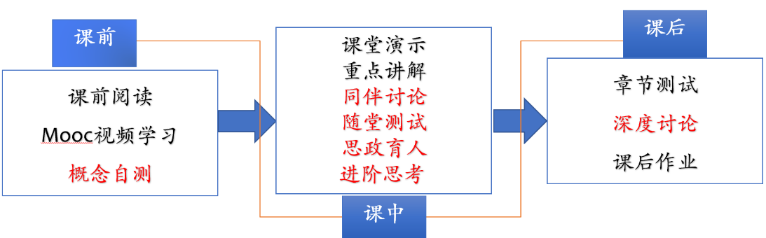
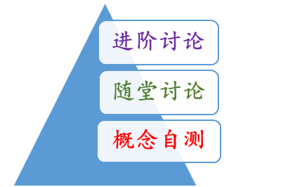

概念自测题：帮助学生理清教学内容和基本思路。
随堂讨论题：加强概念理解和应用，构建物理图像；横向拓展关联实际应用及前沿。
进阶讨论题：从教学问题出发促进深度思考和研究性学习。
- 教学内容
微观粒子波函数、薛定谔方程；薛定谔方程的应用。
- 教学目标
- 知识掌握：掌握微观粒子波函数的形式，了解薛定谔方程的建立过程，理解薛定谔方程的物理意义。会求解一维无限深势阱的薛定谔方程，并从方程的解出发分析能量量子化和概率分布特征；理解一维势垒薛定谔方程解的含义，理解量子隧道效应和隧道效应的量子力学解释。
- 能力培养：
- 线上学习部分：自主学习能力，自觉类比，提出问题能力；
- 求解一维无限深势阱的薛定谔方程：定量计算能力；
- 一维无限深势阱薛定谔方程的解的分析：从数学表达式到物理本质的分析能力。
- 思政育人： 从薛定谔方程建立过程中，介绍物理研究方法——猜想、类比、实验对照的科学研究方法。
- 重点难点
重点：一维无限深势阱的薛定谔方程的求解和解的分析
难点：一维无限深势阱的薛定谔方程的求解和解的分析及理解。
- 教学形式
基于Mooc的问题进阶式混合式大班课堂教学：
Mooc视频学习，课堂讲授，同伴讨论/师生互动，图片、演示、视频与模拟
- 教学过程
- 阶段Ⅰ--课前：
- 发布课前学习任务：
- Mooc 学习内容：氢原子光谱与玻尔理论 粒子的波动性-物质波 不确定关系
- 阅读教材对应内容；
- 完成“概念自测”并在智慧树翻转课堂平台限时提交；
- 课后作业：17.10，17.12，17.13，17.14，17.15
- 概念自测题：
  - 写出自由粒子的波函数。
  - 梳理薛定谔方程建立的过程？
  - 写出一维定态薛定谔方程。
  - 什么是一维无限深势阱？画出图像
  - 什么是一维无限深势垒？它的解分布在哪几个几个区域？
- 阶段Ⅱ--课中：
-  打开答疑系统，利用手机APP收集学生在阶段Ⅰ学习过程中的疑点，难点，在讲课过程中一一作出回应。
- 知识点一：薛定谔方程
1，通过物质波思想，引入自由粒子的波函数形式；
2，在数学上，通过量纲平衡“拼凑”波函数满足的数学方程，得出薛定谔方程的形式；
3，介绍微观粒子定态概念，推出定态薛定谔方程的形式；
4，说明薛定谔方程在解决量子力学问题的重要意义。
随堂讨论：玻尔理论中，你认为最不可思议的是哪里？（开启抢答，讨论）
- 知识点二：一维定态薛定谔方程求解、量子隧道效应
1，求解一维势阱的定态薛定谔方程；从求解得到的能量和波函数说明能量量子化性质和微观粒子的几率分布特征，并和经典物理做对应。
随堂讨论：在一维势阱中， 假 n=3,于是波函数在阱中有两处为零， 因而在这两点发现离子的概率也为零， 那么粒子怎么通过这两点而运动呢？
2，求解一维势垒的定态薛定谔方程，说明微观粒子的空间概率分布，介绍微观粒子的量子隧道效应。
随堂讨论：是否当入射粒子能量小于势能时会发生反射？ 当入射粒子能量大于势能时是否也会发生反射？
3，介绍隧道效应的实际例子和应用：扫描隧道显微镜。
- 随堂测试：8-10min,平台限时提交。
阶段Ⅲ--课后
- 督促学生完成进阶讨论题目的课后讨论，指导小班课程中讨论环节，推动学生主动/研究性学习的实现。
进阶讨论
金属-氧化物-半导体（MOS）晶体管是集成电路的基本单元，其中金属半导体结能影响整个晶体管的性能。在金属半导体界面有肖特基势垒，为了提高载流子从金属向半导体的注入，可采取哪些措施？
- 板书内容
  - 自由粒子的波函数；
  - 薛定谔方程建立过程的简单推导；
  - 一维势阱的数学表示，图示；
  - 一维势垒的数学表示，图示。
- 参考文献
  - 张三慧.大学基础物理学 (第3版)，北京：清华大学出版社，2010
  - 赵凯华，陈熙谋. 新概念物理教程 电磁学. 北京: 高等教育出版社, 2003
  - 陈秉坤，舒幼生，胡望雨. 电磁学专题研究. 北京: 高等教育出版社, 2001
  - 倪光炯，王炎森. 文科物理——物理思想与人文精神的融合. 北京:高等教育出版社, 2005
  - Hugh D. Young, Roger A. Freedman. Sears and Zemansky's University Physics with Modern Physics Technology Update. Thirteenth Edition

